**中科心解说明文档**

|  |  |  |
| --- | --- | --- |
| **本文档维护人员** | | |
| **维护人** | **修改内容** | **日 期** |
| 杨 刚 | 设计、实现、文档维护 | 2012-04-18 |
| 杨 刚 | 增加xml格式规范 | 2012-05-10 |

# 目录

目录 1

一、 调查问卷XML格式规范 2

1. 问卷xml约束规范 2

2. 问卷xml模块概览 2

2.1 问卷xml模块（1）——问卷描述（description） 3

2.2 问卷xml模块（2）——问卷试题（questions） 3

2.3 问卷xml模块（3）——问卷分类（tags） 4

2.4 问卷xml模块（4）——问卷评价（remarks） 5

二、 调查问卷程序模块说明（手机） 6

1. 应用描述 6

2. 设计原理 6

2.1 设计原理 6

2.2 代码结构 6

3. 功能模块 6

4. 动态添加新问卷 9

4.1 添加新问卷 9

4.2 得分计算方法 10

4.3 配置问卷XML的计算接口 10

5. 注意要点 11

5.1 返回的结果为空或没有 11

附录： 11

附录1：Questionnaire.dtd 11

附录2：问卷xml完整格式 12

附录3：问卷xml完整示例 13

# 调查问卷XML格式规范

# 问卷xml约束规范

**格式：**

<?xml version="1.0" encoding="utf-8"?>

<!DOCTYPE questionnaire SYSTEM "Questionnaire.dtd">

**说明：**

第一行，表示问卷xml的版本号，编码格式。

第二行，表示问卷xml遵循的dtd格式规范，详见附录1

# 问卷xml模块概览

**格式：**

<questionnaire>

<description>

<identifier></identifier>

<caption></caption>

<information></information>

<interfacetype></interfacetype>

<remarkintroduce></remarkintroduce>

</description>

<questions>

<question qid="q01" tag="tag1">

<title></title>

<answer aid="a0" score="0"></answer>

<answer aid="a1" score="1"></answer>

<answer aid="a2" score="2"></answer>

</question>

</questions>

<tags>

<tag name="tag1" label="label1"></tag>

</tags>

<remarks>

<remark Tag="tag1" Tag_for_score="high"></remark>

<remark Tag="tag1" Tag_for_score="low"></remark>

</remarks>

</questionnaire>

**说明：**

|  |  |  |
| --- | --- | --- |
| **问卷xml模块概览** | | |
| **模块名称** | **模块说明** | **功能解释** |
| questionnaire | 问卷根目录 | 表示整个一套问卷的开始或结束 |
| description | 问卷描述 | 对问卷的描述，如唯一标识、问卷名、简介等 |
| questions | 问卷试题 | 调查问卷的试题 |
| tags | 问卷试题分类类别 | 调查问卷试题属于的类别，用于多维度测试 |
| remarks | 问卷测试结果评价 | 调查问卷反馈给用户的测试结果 |

完整的问卷xml格式，请见【附录2：问卷xml完整格式】

## 2.1 问卷xml模块（1）——问卷描述（description）

**格式：**

<description>

<identifier></identifier>

<caption></caption>

<information></information>

<interfacetype></interfacetype>

<remarkintroduce></remarkintroduce>

</description>

**说明：**

对问卷的描述信息，包括问卷的唯一标示、问卷名称、问卷简要描述信息、问卷计分接口（类）名、反馈结果介绍等信息。

|  |  |  |  |
| --- | --- | --- | --- |
| **问卷描述（description）** | | | |
| **模块名称** | **模块说明** | **功能解释** | **示例** |
| description | 问卷描述模块 | 表示问卷描述模块的开始或结束 |  |
| identifier | 问卷唯一标识符 | 区别不同问卷的唯一标示 | id_pwb |
| caption | 问卷名称 | 反应问卷测试内容的名称 | 心理幸福感(PWB) |
| information | 问卷简要描述信息 | 对问卷测试内容的简单描述 | 欢迎您填写本量表… |
| interfacetype | 问卷计分接口类名 | 每个问卷独立一个接口用来计分 | inf_PWB |
| remarkintroduce | 问卷反馈结果描述 | 对问卷测试结果进行简要的介绍 | 本问卷反应您幸福感… |

## 2.2 问卷xml模块（2）——问卷试题（questions）

**格式：**

<questions>

<question qid="q01" tag="tag1" type=”single”>

<title></title>

<answer aid="a0" score="0" type=”single”></answer>

<answer aid="a1" score="1" type=”single”></answer>

<answer aid="a2" score="2" type=”single”></answer>

</question>

</questions>

**说明：**

问卷测试的试题，包含问卷题号标示、所属维度类别、选项类别（single、multi、text、other）；试题问题描述（title）、答案标示、分数、选项类别（single、multi、text、other）等。

|  |  |  |  |
| --- | --- | --- | --- |
| **问卷试题（questions）** | | | |
| **模块名称** | **模块说明** | **功能解释** | **示例** |
| questions | 问卷试题模块 | 表示每道试题的开始或结束 |  |
| question | 试题 | 每道试题，包含试题qid、tag、type | <question qid=”q01” tag=”sa” type=”single”> |
| title | 试题问题描述 | 每道试题的问题描述，以供作答 | 你吃饭了吗？ |
| answer | 试题问题答案 | 每道试题答案，包含aid、score、type，及答案描述 | <answer aid="a0" score="0" type=”signle”>吃完饭了</answer> |

**注：**

<question qid="q01" tag="tag1" type=”single”>

tag：可选，如果问卷xml试题不需要分类别维度，则不需要tag

type：可选，可以为single（单选）、multi（多选）、text（文本）、other（其它），默认为single（单选）

<answer aid="a0" score="0" type=”single”></answer>

type：可选，可以为single（单选）、multi（多选）、text（文本）、other（其它），默认为single（单选）

## 2.3 问卷xml模块（3）——问卷分类（tags）

**格式：**

<tags>

<tag name="tag1" label="label1"></tag>

</tags>

**说明：**

测试问卷试题的分类类别（不同的维度）标识说明

|  |  |  |  |
| --- | --- | --- | --- |
| **问卷分类（tags）** | | | |
| **模块名称** | **模块说明** | **功能解释** | **示例** |
| tags | 问卷类别模块 | 表示类别的开始或结束 |  |
| tag | 类别 | 标识类别tag，以及对应的中文名 | <tag name="tag1" label="label1"></tag> |

**注：**本模块可选。即如果【问卷试题】模块不需要类别tag标识，则此模块可以不需要

## 2.4 问卷xml模块（4）——问卷评价（remarks）

**格式：**

<remarks>

<remark Tag="tag1" Tag_for_score="high"></remark>

<remark Tag="tag1" Tag_for_score="low"></remark>

</remarks>

**说明：**

根据问卷测试得分结果，反馈给用户的评价

|  |  |  |  |
| --- | --- | --- | --- |
| **问卷评价（remarks）** | | | |
| **模块名称** | **模块说明** | **功能解释** | **示例** |
| remarks | 问卷评价模块 | 表示评价的开始或结束 |  |
| remark | 评价 | 表示类别tag、高或低分组、评价 | <remark Tag="tag1" Tag_for_score="high"></remark> |

注：本模块Tag属性可选，即如果【问卷试题】模块和【问卷分类】模块都没有tag分类时，Tag不需要。

但是remark评论必须要有，示例如下：

<remarks>

<remark Tag_for_score="high"></remark>

<remark Tag_for_score="low"></remark>

</remarks>

详细的问卷xml完整示例，请见【附录3：问卷xml完整示例】

# 调查问卷程序模块说明（手机）

# 应用描述

本应用主要用于Android移动设备上的心理调查问卷，并返回量表测试结果。

本问卷具有通用性，问卷设计者在不必完全了解问卷设计实现的情况下，可以自己添加新的调查问卷，并且实现通用的接口，就可以快速、便捷的获取到量表统计结果。

# 设计原理

## 2.1 设计原理

**问卷选择总界面**

Main.java

**解析XML问卷**

wsi.survey.question

**回答问卷试题**

AnswerQuesion.java

**获取测试结果**

ShowResult.java

## 2.2 代码结构

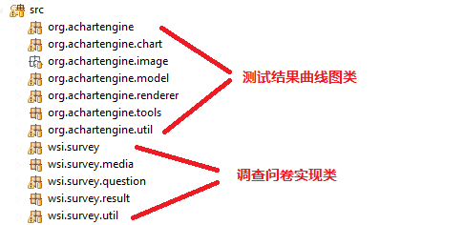

# 功能模块

主要功能模块，包含开机动画、背景音效、问卷选择、XML解析、问卷试题、显示测试结果、SQLite保存结果、动态添加新问卷

**3.1 开机动画**

代码位置：wsi.survey.Main.java

实现函数：animPlay()

实现原理：Handle发送消息Message，调用Animation动画



**3.2 背景音效**

代码位置：wsi.survey.media. AudioProcess.java

实现函数：MediaPlayer（背景音乐）、SoundPool（按钮音效）

实现原理：实现音效的加载、开始、暂停、停止播放

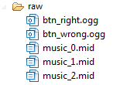

**3.3 问卷选择**

代码位置：wsi.survey.Main.java

实现函数：imgGallery选择与点击

实现原理：Gallery选择

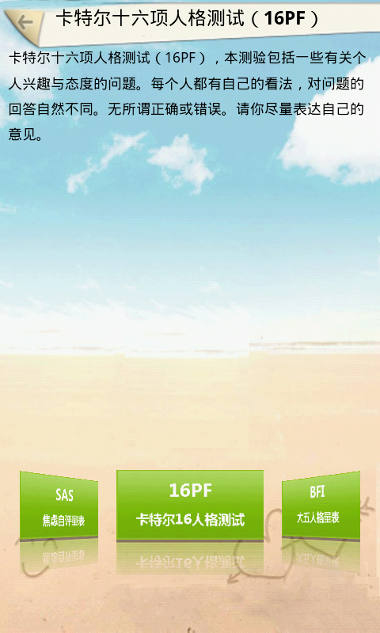

**3.4 解析XML**

代码位置：wsi.survey.question

实现函数：QuestionItem.java、QuestionNaire.java、QuestionXMLResolve.java

实现原理：解析DOM XML文件格式

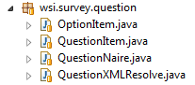

DOM XML文件格式

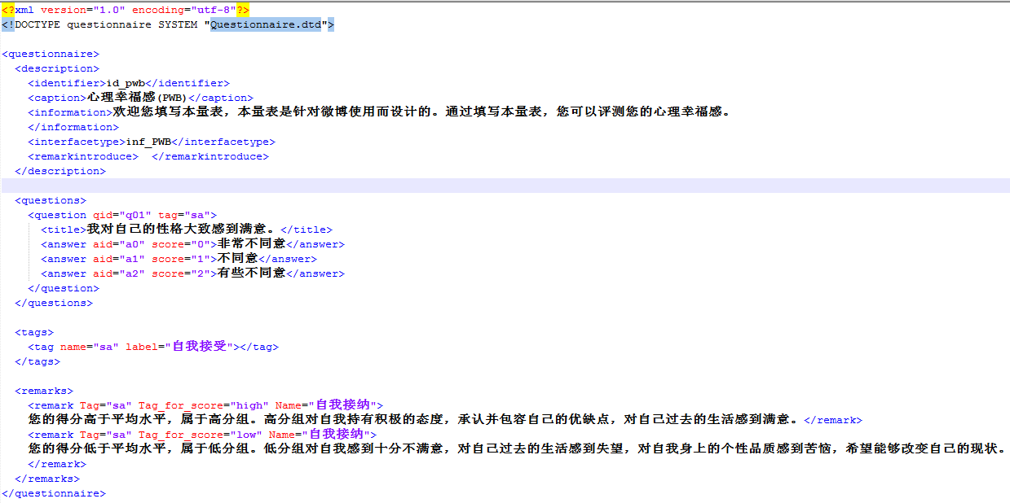

**3.5 问卷试题**

代码位置：wsi.survey. AnswerQuesion.java

实现函数：initAnimation、goToDescription、goToLayoutA、goToLayoutB

实现原理：通过两张Layout切换，实现3D页面切换的动画效果（initAnimation）

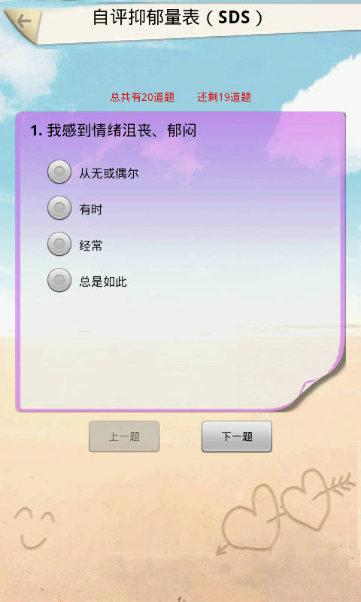

**3.6 显示测试结果**

代码位置：wsi.survey. ResultShow.java

实现函数：createChartView

实现原理：创建显示的View，通过setContentView(view)显示结果view

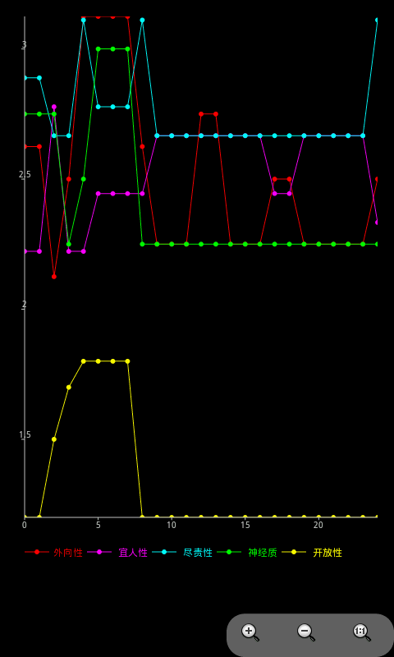

**3.7 SQLite保存结果**

代码位置：wsi.survey. ResultShow.java

实现函数：saveSQLSurveyResult

实现原理：创建SQLite数据库，保存测试结果



**3.8 动态添加新问卷**

代码位置：wsi.survey. AnswerQuesion.java、wsi.survey. ResultShow.java

实现函数：loadXMLFile（加载问卷）、calSurveyResult（计算问卷）

实现原理：添加新问卷到\assets\surveyfiles\目录下，配置wsi.survey.result

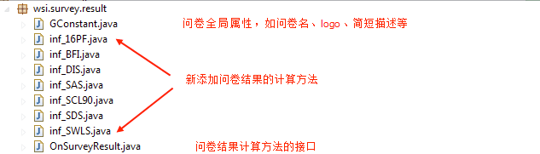

# 动态添加新问卷

本应用提供很好的扩展性，用户可以自己动态添加新问卷和得分计算方法

## 4.1 添加新问卷

1、在assets\surveyfiles文件夹下，添加新问卷，如：**SWLS.xml**

2、在wsi.survey.result. Gconstant.java中，添加新问卷的Logo、文件名、标题、简短描述

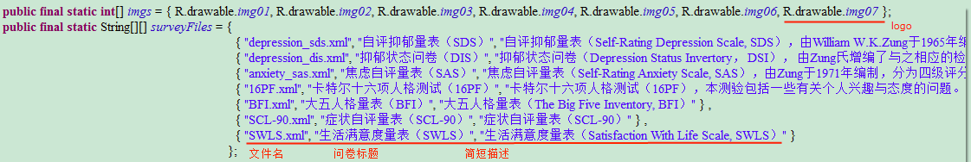

## 4.2 得分计算方法

在wsi.survey.result中，新建一个类，取名**inf_SWLS.java**

类inf_SWLC实现OnSurveyResult接口中的计算方法，如下

public class inf_SWLS implements OnSurveyResult {

…

}

OnSurveyResult接口函数

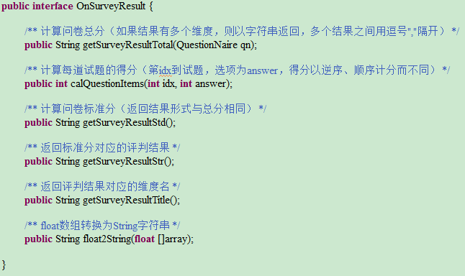

具体计算示例，请详见：wsi.survey.result. inf_SWLS.java

## 4.3 配置问卷XML的计算接口

在问卷**SWLS.xml**中，配置问卷的计算得分的接口名

进入assets\surveyfiles\SWLS.xml，添加下面一行：

<interfacetype>inf_SWLS</interfacetype>

**注：inf_SWLS**必须是4.2新建类的**类名inf_SWLS**

# 注意要点

## 5.1 返回的结果为空或没有

1、请检查4.2自定义问卷计算类与4.3配置xml的计算接口名是否一致

2、请检查4.2自定义问卷计算类返回的结果，是否格式正确（多个结果以逗号”,”隔开）

# 附录：

## 附录1：Questionnaire.dtd

<?xml version="1.0" encoding="utf-8"?>

<!ELEMENT questionnaire (description,questions,tags?,remarks?)>

<!ELEMENT description (identifier,caption,information,questionsnum?,interfacetype?)>

<!ELEMENT identifier (#PCDATA)>

<!ELEMENT caption (#PCDATA)>

<!ELEMENT information (#PCDATA)>

<!ELEMENT questionsnum (#PCDATA)>

<!ELEMENT interfacetype (#PCDATA)>

<!ELEMENT questions (question+)>

<!ELEMENT question (title,answer*)>

<!ELEMENT title (#PCDATA)>

<!ATTLIST question

qid CDATA #REQUIRED

tag CDATA #IMPLIED

type CDATA #IMPLIED

>

<!ELEMENT answer (#PCDATA)>

<!ATTLIST answer

aid CDATA #REQUIRED

score CDATA #IMPLIED

type CDATA #IMPLIED

>

<!ELEMENT tags (tag+)>

<!ELEMENT tag (#PCDATA)>

<!ATTLIST tag

name CDATA #REQUIRED

label CDATA #REQUIRED

>

<!ELEMENT remarks (remark+)>

<!ELEMENT remark (#PCDATA)>

<!ATTLIST remark

tag CDATA #IMPLIED

minScore CDATA #REQUIRED

maxScore CDATA #REQUIRED

>

## 附录2：问卷xml完整格式

<?xml version="1.0" encoding="utf-8"?>

<!DOCTYPE questionnaire SYSTEM "Questionnaire.dtd">

<questionnaire>

<description>

<identifier></identifier>

<caption></caption>

<information></information>

<interfacetype></interfacetype>

<remarkintroduce></remarkintroduce>

</description>

<questions>

<question qid="q01" tag="tag1">

<title></title>

<answer aid="a0" score="0"></answer>

<answer aid="a1" score="1"></answer>

<answer aid="a2" score="2"></answer>

</question>

</questions>

<tags>

<tag name="tag1" label="label1"></tag>

</tags>

<remarks>

<remark Tag="tag1" Tag_for_score="high"></remark>

<remark Tag="tag1" Tag_for_score="low"></remark>

</remarks>

</questionnaire>

## 附录3：问卷xml完整示例

<?xml version="1.0" encoding="utf-8"?>

<!DOCTYPE questionnaire SYSTEM "Questionnaire.dtd">

<questionnaire>

<description>

<identifier>id_pwb</identifier>

<caption>心理幸福感(PWB)</caption>

<information>心理幸福感(PWB,Psychological Well-being)

欢迎您填写本量表，本量表是针对微博使用而设计的。通过填写本量表，您可以评测您的心理幸福感。

</information>

<interfacetype>inf_PWB</interfacetype>

<remarkintroduce>

</remarkintroduce>

</description>

<questions>

<question qid="q01" tag="sa">

<title></title>

<answer aid="a0" score="0"></answer>

<answer aid="a1" score="1"></answer>

<answer aid="a2" score="2">有些不同意</answer>

<answer aid="a3" score="3">不确定</answer>

<answer aid="a4" score="4">有些同意</answer>

<answer aid="a5" score="5">同意</answer>

<answer aid="a6" score="6">非常同意</answer>

</question>

<question qid="q02" tag="sa">

<title>每当我回顾自己的过去时，我对那些经历和结果都感到满意。</title>

<answer aid="a0" score="0">非常不同意</answer>

<answer aid="a1" score="1">不同意</answer>

<answer aid="a2" score="2">有些不同意</answer>

<answer aid="a3" score="3">不确定</answer>

<answer aid="a4" score="4">有些同意</answer>

<answer aid="a5" score="5">同意</answer>

<answer aid="a6" score="6">非常同意</answer>

</question>

</questions>

<tags>

<tag name="sa" label="自我接受">

外倾性(extraversion) E 01 06 11 16 21 26 31 36

</tag>

<tag name="pl" label="生活目标">

随和性(agreeableness) A 02 07 12 17 22 27 32 37 42

</tag>

</tags>

<remarks>

<remark Tag="sa" Tag_for_score="high" Name="自我接纳">您的得分高于平均水平，属于高分组。高分组对自我持有积极的态度，承认并包容自己的优缺点，对自己过去的生活感到满意。</remark>

<remark Tag="sa" Tag_for_score="low" Name="自我接纳">您的得分低于平均水平，属于低分组。低分组对自我感到十分不满意，对自己过去的生活感到失望，对自我身上的个性品质感到苦恼，希望能够改变自己的现状。</remark>

<remark Tag="pr" Tag_for_score="high" Name="人际关系">您的得分高于平均水平，属于高分组。高分组与他人能够建立令人满意的人际关系，温馨热烈而又充满着信任感，关心他人，时常会产生心灵相通的感觉，并能够在人际关系中体验到喜悦感和亲密感，了解如何在人际关系中互相迁就进而保持关系稳定。</remark>

<remark Tag="pr" Tag_for_score="low" Name="人际关系">您的得分低于平均水平，属于低分组。低分组与他人的关系并不亲密、融洽，很难做到关心、信任他人，在人际关系中时常有被孤立和挫败的感觉，不愿去承诺与他人建立起重要的纽带关系。</remark>

</remarks>

</questionnaire>